学生毕业论文操作手册

1 学生登录
电脑端：登录网址： https://jscj.jxjy.chaoxing.com
使用本系统最佳浏览器为火狐、谷歌 chrome ，IE9.0 以上，360 浏览器。
本地址是江苏财经职业技术学院继续教育学院学习平台。
选择机构账号登录，输入账号（学号）和密码（平时学习时登录的密码）
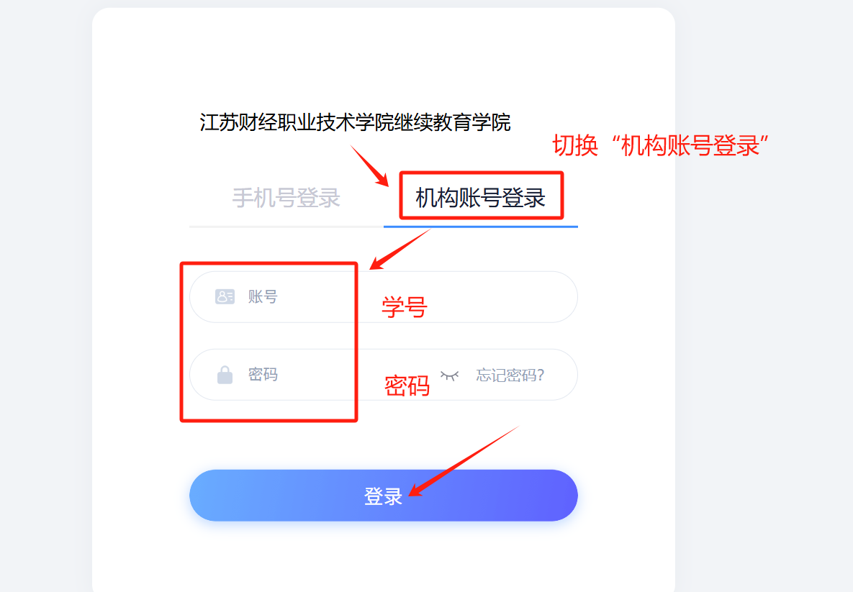

2 电脑端：毕业论文
毕业生进入电脑端学习空间后，点击左侧毕业论文菜单，进入对应批次。
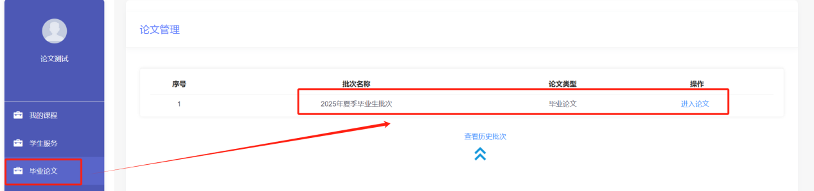
可在右上角【论文模板】找到学校发布的论文模板或规范文件并下载查看。
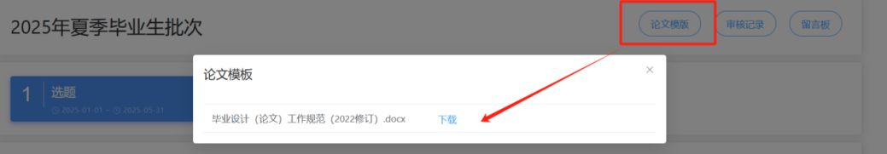

2.1 选题
进入批次后，填写论文题目，点击提交。
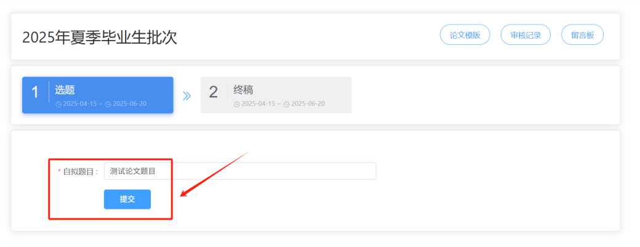

2.2 终稿
提交题目后自动进入终稿环节，可上传终稿文件。注意查看左上角论文模板，严格按照学校要求的论文格式规范提交，包括封面、正文字体等。
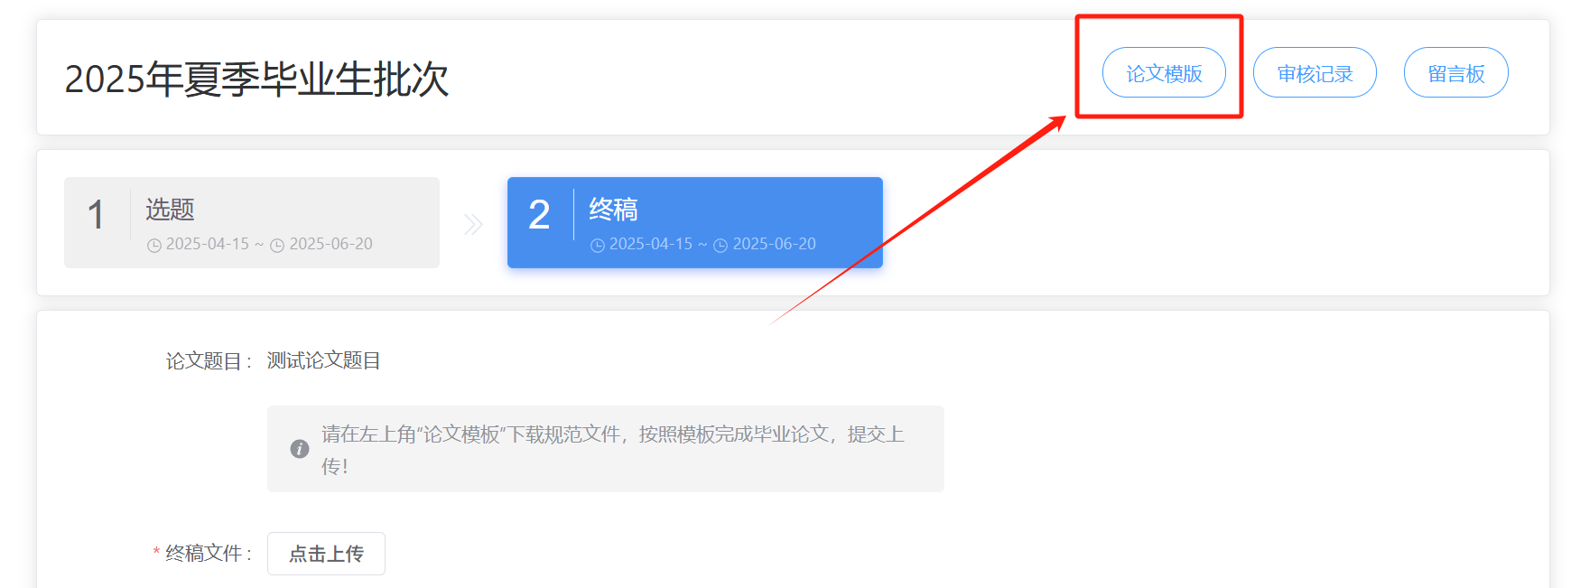
上传文件后点击提交。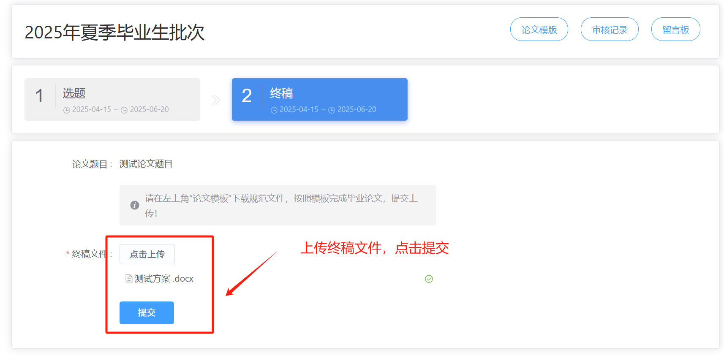
如果教师还未审核，可点击【修改】重新提交。
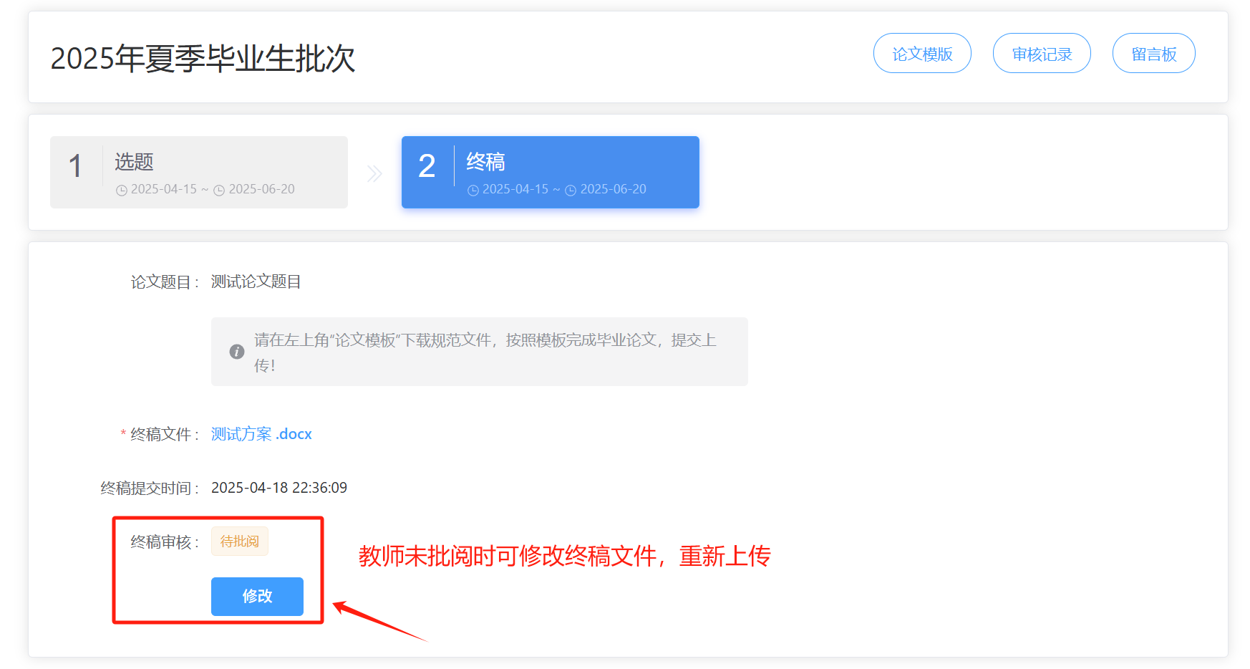
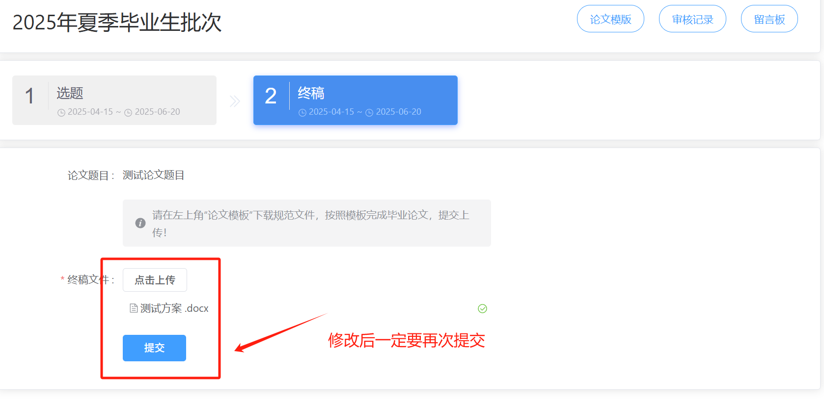

2.3 审核不通过重新提交
若论文指导教师认为终稿文件提交不通过，学生页面显示审核结果。可点击【修改】。
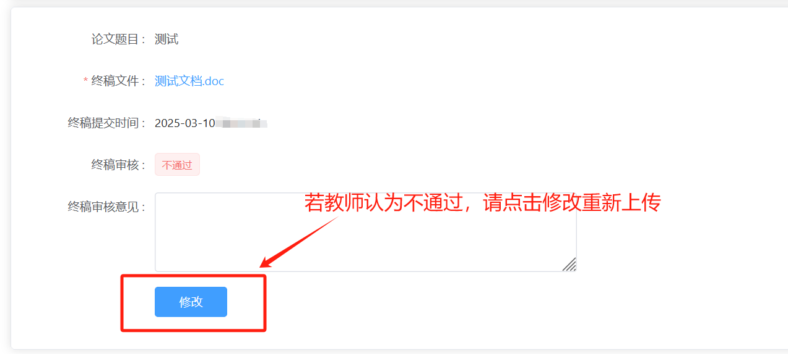
上传修改后的论文题目或论文文件，重新提交，等待审核结果。

